Escola Municipal de Educação Básica Augustinho Marcon
Catanduvas(SC), Agosto de 2020.
Diretora: Tatiana M. B. Menegat.
Assessora Técnica-Pedagógica: Maristela Apª. B. Baraúna.
Assessora Técnica-Administrativa: Margarete P. Dutra.
Professora: Jaqueline Demartini
5º ano

Atividade de Inglês - 5º Ano – 17/08 a 21/08

Catanduvas, August 18th 2020

Today is Tuesday
Prepositions of place – Preposições de lugar

Observe, leia com atenção as Prepositions of place – Preposições de lugar – em Inglês e pinte.
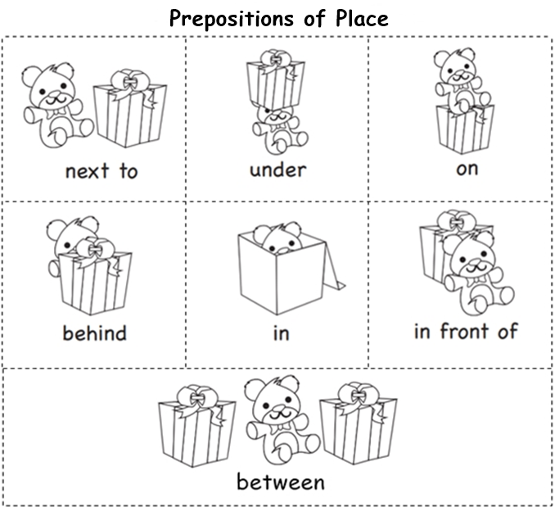

Vamos ver um vídeo sobre as Prepositions of place – Preposições de lugar:
Prepositions of place for children: https://www.youtube.com/watch?v=niPyVnC6W5g

- ATIVIDADE 1 – Observe a imagem e complete as frases com a preposition of place – preposição de lugar – correta e pinte.
